# **TD Modèle Conceptuel de Communication**

**Exercice1 :**

**Soit le modèle de communication suivant :**  
  
Le professeur donne les copies d'examen aux élèves (la demande de réponse aux questions). Les élèves font partie du domaine "étudier". Les élèves répondent aux questions et rendent la copie à corriger (demande de notation). Le professeur note les copies et renvoie les copies notées et la correction du problème.

# 

**Travail à faire :**

**Décrire les informations des messages :**  
  
Une information peut exister plusieurs fois sur un message ou être facultative.

|  |  |  |  |  |
| --- | --- | --- | --- | --- |
| Messages | Demande de réponse aux questions | Correction du problème | Copie à corriger (demande de notation) | Copie de l’élève notée |
| Informations |  |  |  |  |
|  |  |  |  |
|  |  |  |  |
|  |  |  |  |

**SOLUTION :**

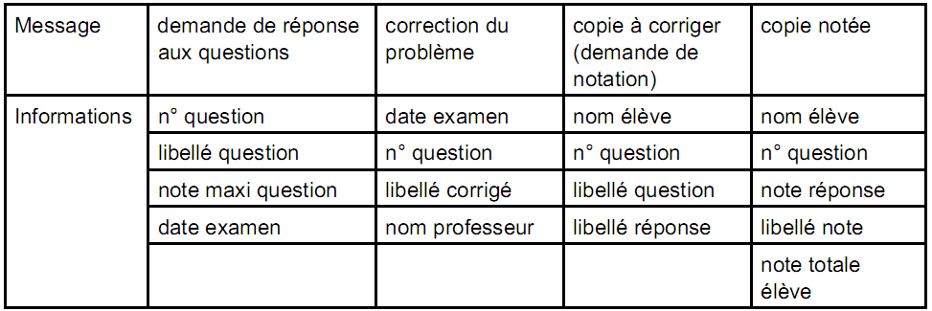

**EXERCICE N°2**

Problème

Toute personne désirant obtenir une carte bleue doit en faire la demande auprès de sa banque. Cette demande ne peut être faite auprès d'une autre banque. De plus, un client de la banque peut se voir refuser la demande si sa situation financière pose quelques problèmes.

Chaque jour la banque transmet les demandes de ses clients au centre de gestion des cartes bleues qui procède à la fabrication des cartes. Dès que celles-ci sont fabriquées, le centre de gestion transmet les cartes à la banque qui en a fait la demande.

Dès que la banque a reçu les cartes bleues en provenance du centre de gestion, elle procède à une vérification des cartes par rapport aux demandes.

Toute anomalie détectée entraîne le renvoi systématique de la carte concernée au centre de gestion qui procède au remplacement de la carte erronée ou qui ne concerne pas un de ses clients.

La banque avise ensuite ses clients leur précisant que leur carte bleue est disponible et les invite à la retirer avant deux mois. Au-delà de ce délai, les cartes non retirées sont détruites par la banque. Un avis de prélèvement de la cotisation annuelle est également adressé en même temps au client.

Chaque année, à la date anniversaire de la carte, la banque adresse à ses clients un avis de prélèvement de la cotisation annuelle.

Travail à faire

Établir le schéma des flux / MCC

**Solution :**

